บันทึกข้อความ
ส่วนราชการ กลุ่มงานบริหาร สำนักงานสาธารณสุขอำเภอนาตาล จังหวัดอุบลราชธานี
ที่ อบ ๓๘๓๒/ วันที่ ๑๑ มีนาคม ๒๕๖๔
เรื่อง ลงนามประกาศเผยแพร่เจตจำนงสุจริตของผู้บริหารต่อสาธารณชน
เรียน สาธารณสุขอำเภอนาตาล

เพื่อให้การบริหารงาน ของหน่วยงานภาครัฐ ได้แสดงถึงเจตนาจำนง และความมุ่งมั่นในการบริหารงานให้สำเร็จตามพันธกิจของหน่วยงานอย่างมีธรรมาภิบาล
สำนักงานสาธารณสุขอำเภอนาตาล จึงขอให้ท่านพิจารณาลงนามประกาศเผยแพร่เจตจำนงสุจริตของผู้บริหารต่อสาธารณชน และเผยแพร่ต่อสาธารณชนบนเว็ปไซด์สำนักงานต่อไป
จึงเรียนมาเพื่อโปรดทราบและขออนุญาตเผยแพร่บันทึกนี้ทางเว็บไซต์ต่อไป

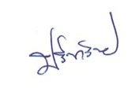
( นายปรีชา วิชัย )
ผู้ช่วยสาธารณสุขชำนาญการ

อนุญาต
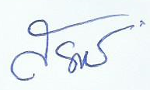

(นายสรพงศ์ ขลุ่ยเงิน)
นักวิชาการสาธารณสุขชำนาญการ รักษาราชการแทน
สาธารณสุขอำเภอนาตาล

